ACTIVIDAD DE RECONOCIMIENTO ESPACIO-TEMPORAL
BUSCA el cuaderno de primer año para completar la línea de tiempo señalando
las ÉPOCAS en las que se divide la HISTORIA.
RESALTA los períodos que trabajaremos durante este año.
Ordena –debes buscar los períodos y fechas que corresponden-
y ubica también en la línea de tiempo los siguientes hechos históricos, que estudiaremos
en la primera Unidad:

- Leonardo da Vinci termina el retrato de la Mona Lisa: siglo ____ año_____
- Reinado de Luis XIV (Francia): ______ ______
- Un monje alemán, Martin Lutero protestó contra la Iglesia Católica. ______ ______
- La expedición de Cristóbal Colón llega al NUEVO MUNDO ______ ______
- Miguel Ángel Buonarroti por encargo para el Papa Julio II realiza su obra cumbre
en la Bóveda de la Capilla Sixtina ______ _____

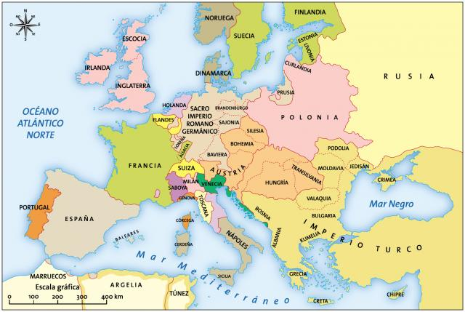
MAPA DE EUROPA DURANTE EL SIGLO XVII

Actividad:
- Realiza tres círculos sobre las siguientes penínsulas europeas: La Ibérica, La Itálica,
y la Balcánica.
- Destaca con dos colores distintos a Francia y a Inglaterra.
- Con las respectivas referencias ubica al menos tres de los personajes mencionados en la
Lista de arriba. Por ejemplo: Leonardo Da Vinci.

